Ateliers compréhension

Les objectifs généraux:  - Comprendre un texte  - Contrôler sa compréhension  - Ecouter pour comprendre des messages oraux et des textes lus  - Participer à des échanges | Les supports :  - Je lis je comprends (inspection académique Indre)  - Jeu de l’oie des inférences  - Jeu des maisons

1 | Je lis  je comprends  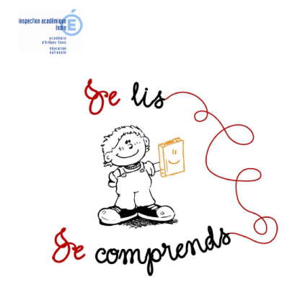 | Améliorer la compréhension des élèves  Reformuler, inférer, interpréter, questionner, utiliser des stratégies (prise d’indices, utilisation de connaissances antérieures, association d’informations…)  4 activités :  1. Repérer les connecteurs  Ils établissent, entre les éléments reliés, une relation logique et une nuance de sens précise (opposition, cause, conséquence, temps, condition, comparaison, but, ...).  2. Repérer les substituts  · les substituts grammaticaux : pronoms personnels, possessifs,  démonstratifs, numéraux et cardinaux, interrogatifs et relatifs.  · les substituts lexicaux : synonyme, périphrase, mot générique, mot de la même famille, mot qui résume…  3. Les inférences  Faire une inférence, c’est effectuer des liens entre les propositions, entre les phrases d’un texte ou d’un paragraphe ; c’est raisonner pour trouver/comprendre une information qui n'est pas écrite dans le texte.  4. Retrouver les idées essentielles d’un texte  Retrouver les idées essentielles, c’est saisir le sens global d’un texte ou d’un paragraphe pour se construire une image mentale de la situation.
Les consignes des exercices peuvent faire l’objet d’une adaptation en fonction du niveau du groupe.
Lecture par les élèves ou l’enseignant (en fonction des difficultés)
2 | Jeu de l’oie des inférences  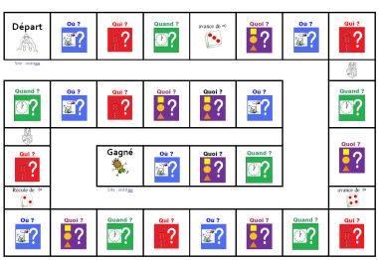 | Lire pour comprendre  Entrer dans la compréhension fine d’un texte  Les inférences : spatiales, temporelles, objet, sujet : Où ? Quand ? Quoi ? Qui ?  Matériel : un plateau de jeu, des cartes-textes déposées en paquets sur la table: cartes rouges, vertes, mauves, bleues, dé, pions  But du jeu : se déplacer le plus vite possible vers l’arrivée et avoir le plus de cartes  Règles :  Les règles traditionnelles du jeu de l’oie ; le jeu peut se jouer par équipe (2) pour favoriser la coopération et surtout les interactions :  - chaque binôme tire une carte correspondant à la couleur de la case atteinte : lecture à deux et proposition d’une réponse au groupe qui valide ou invalide. Un autre groupe peut proposer une réponse si les joueurs ne trouvent pas et ainsi gagner la carte.  Gagnant : le binôme ayant atteint l’arrivée en premier et le plus de cartes.
Provoquer les interactions entre élèves : contrôle, validation, identification de l’erreur, justification de la réponse.
Lecture par les élèves ou l’enseignant (en fonction des difficultés)
Réinvestissement de l’activité lors des temps d’entrainement pendant la semaine sous la forme d’un exercice écrit.
Cartes plus ou moins faciles

3 | Jeu des maisons | Lire seul un texte comprenant des mots connus et inconnus  Lire seul et comprendre un énoncé, une consigne  Repérer dans un texte des informations explicites  Faire des déductions  4 niveaux de difficultés :  niveau 1 : Lis bien les consignes pour savoir dans quelles pièces tu dois placer les objets. Attention, tu n'es pas obligé de placer tous les objets !  Cet exercice a pour but de donner des consignes simples à l'élève qui doit réaliser une tâche en conséquence. Pour les élèves en difficulté.  Niveau 2 : Lis bien les consignes pour savoir dans quelles pièces tu dois placer les personnages.  Niveau 3 : Lis bien les consignes pour savoir dans quelles pièces tu dois placer les objets. Attention, tu n'es pas obligé de placer tous les objets !  Cet exercice permet de développer deux aspects : la lecture (axée principalement sur la compréhension) et la logique : en effet, des instructions sont claires et directes, d’autres nécessitent de faire des déductions.  Niveau 4 : Lis bien le texte et place chaque fruit sur la bonne nappe.  Ce jeu a pour objectif prioritaire de travailler la compréhension de lecture. Il a également pour objectifs secondaires de prendre conscience de l'importance de la consigne et de travailler la logique.  En effet si certaines instructions sont claires et directes (ex : "la banane est sur la nappe rouge"), d'autres nécessiteront de faire des déductions ou de différer son action ("la fraise est sur une nappe du bas" par exemple ne peut permettre de placer la fraise tout de suite, c'est après le placement d'autres fruits que cette instruction sera pleinement exploitable).  Il faut prendre son temps et accepter de se relire
Lecture autonome et validation par l’adulte
Aide pour la lecture si nécessaire

